MG 0.2 | Sistema di gestione qualità (SGQ)

Standard qualità (direttiva SEL) | 2.1.1 Generalità cpv. 1 e 2

Introduzione | I crescenti compiti, la complessità delle leggi ed il costante aumento delle attese dei cittadini, hanno reso l'attività del Comune sempre più complessa ed impegnativa. Inoltre, l'aumento delle dimensioni dei Comuni, dovute ai processi aggregativi, comportano un aumento della complessità organizzativa e la necessità di dotarsi di strumenti gestionali più sofisticati.  Per far fronte a queste complessità, la Sezione Enti Locali ha elaborato un Manuale dal titolo "La gestione della Qualità nel Comune ticinese", avente l'obiettivo generale di mettere a disposizione dei Comuni uno strumento che consenta un miglioramento continuo dei metodi di lavoro per rendere le Amministrazioni comunali più efficienti, trasparenti e snelle, ma anche più resistente a crisi e disfunzioni.  Il Sistema di gestione qualità (SGQ) del Comune si ispira al modello messo a disposizione dalla SEL.

Definizione | Il Sistema di gestione qualità (SGQ) è l’insieme delle metodologie, delle procedure e degli strumenti di lavoro vigenti all’interno del Comune.  Esso codifica in maniera sistematica i processi critici attraverso cui si esplica l’attività amministrativa del Comune.  Esso definisce anche i processi che riguardano l’organizzazione interna, la circolazione delle informazioni, la misurazione dei risultati e il miglioramento continuo.  Concretamente, il SGQ è descritto nel Manuale di gestione della qualità, che oggi può assumere anche un formato elettronico.

Scopo | Secondo la logica della gestione totale della qualità (total quality management), un’organizzazione si dota di un SGQ con l’obiettivo di assicurare la propria economicità.  Per economicità si intende la capacità dell’organizzazione di assicurare nel lungo periodo un equilibrio soddisfacente tra risorse economiche impiegate e utilità sociale generata.  Funzionali al raggiungimento di questo scopo sono le seguenti condizioni, che il SGQ è chiamato a rafforzare:  - Conduzione efficace, attraverso un’ordinata presa di decisioni e la loro effettiva implementazione;  - Svolgimento coordinato delle attività da parte dei membri dell’organizzazione;  - Uso efficiente delle risorse;  - Monitoraggio e verifica dei risultati dell’attività, sia finali che intermedi;  - Promozione dell’innovazione e del miglioramento continuo.

Struttura | Seguendo l’impostazione del modello di SGQ sviluppato dalla SEL, il sistema di gestione comunale si struttura nei seguenti otto Macroprocessi (MP):  - MP0 Generalità;  - MP1 Indirizzi e conduzione;  - MP2 Miglioramento;  - MP3 Amministrazione;  - MP4 Educazione e cultura;  - MP5 Socialità;  - MP6 Ufficio tecnico;  - MP7 Finanze  Ogni Macroprocesso (MP) si articola a sua volta in “Processi” e “Sotto-processi”.  I MP 3, 4, 5, 6 e 7 corrispondono alla classificazione istituzionale/funzionale del conto di gestione corrente:  MP3 Amministrazione - Amministrazione generale - Sicurezza pubblica  MP4 Educazione e cultura - Educazione - Cultura e tempo libero  MP5 Socialità - Salute pubblica - Previdenza sociale  MP6 Ufficio tecnico - Traffico - Protezione dell’ambiente e sistemazione del territorio  MP7 Finanze pubbliche - Economia pubblica - Finanze e imposte

Tipologia di documenti | Ogni processo o sotto-processo è descritto attraverso quattro tipi di documenti:  1) Scheda del manuale di gestione (MG);  2) Procedure di qualità (PQ);  3) Istruzioni di lavoro (IL);  4) Moduli di lavoro (ML).  I moduli di lavoro compilati che si allegano ad un processo sono identificati come Allegati (AL).  Lo schema seguente sintetizza la struttura:  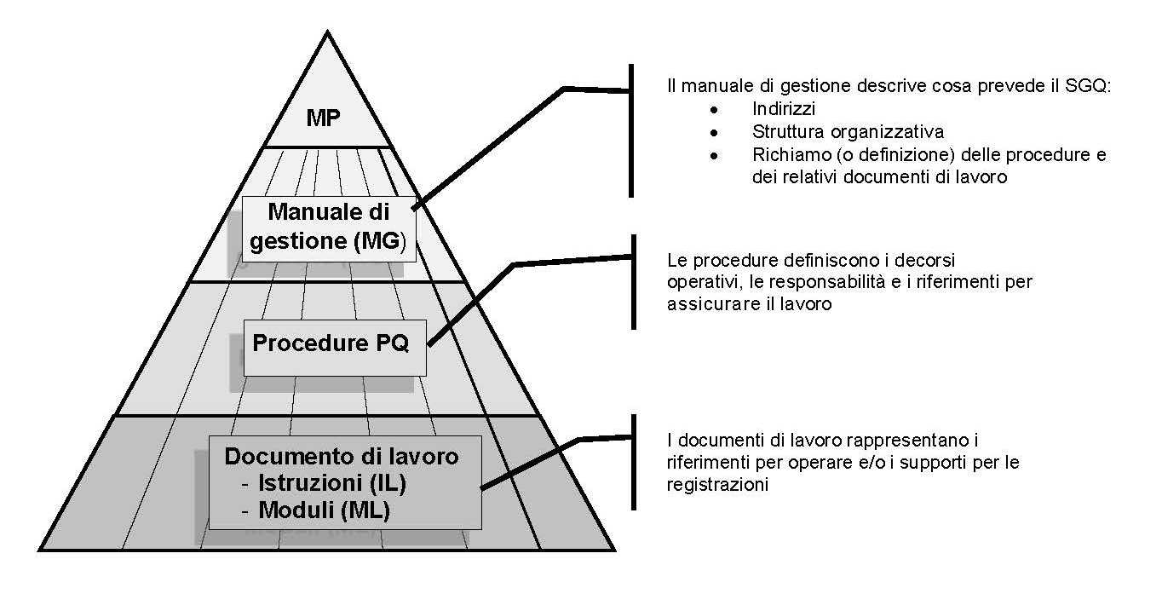

Codificazione | Le schede che descrivono il SGQ e che compongono il Manuale di qualità comunale riportano un codice che ne facilita la ricerca e il riconoscimento.  Esempio PQ: PQ 1.4.1.a. Assunzione  Nome del  sotto-processo/documento  Tipo di documento  ID del  documento  ID del  sotto-processo  ID del processo  Identificativo del Macroprocesso

Sviluppo del sistema | La prima introduzione e l’aggiornamento successivo del sistema di gestione orientato alla qualità compongono un processo unitario attraverso cui il Comune fa diventare abitudine organizzativa l’analisi regolare e sistematica delle proprie modalità di lavoro al fine di promuovere il miglioramento continuo.  Sviluppare un sistema di gestione orientato alla qualità significa impegnarsi (e dedicare il tempo necessario) per trovare soluzioni organizzative che permettano all’Amministrazione comunale di  - rispettare al meglio i principi costituzionali e dell’ordinamento amministrativo (legalità, trasparenza, partecipazione …);  - raggiungere gli obiettivi stabiliti dagli organi politici comunali (economicità, efficacia, efficienza).  Condizione necessaria per assumere questo impegno è la pratica continua della valutazione del proprio operato attraverso la raccolta e l’analisi di dati affidabili, secondo le modalità definite nel MP2 Miglioramento.  Gli interventi di miglioramento organizzativo sono condotti secondo le logiche e i metodi del sistema di controllo interno, così come descritti nel processo 1.8 Sistema di controllo interno.  Il risultato consiste nella messa a punto di nuovi processi di lavoro codificati attraverso schede del manuale di gestione qualità (MG), procedure di qualità (PQ), istruzioni di lavoro (IL) e moduli di lavoro (ML), così come definiti nel processo 0.2.1 Sistema gestione qualità.  Gli interventi di miglioramento organizzativo possono implicare anche cambiamenti nella struttura organizzativa (organigramma), nei contenuti di lavoro (mansionari) e nei requisiti richiesti per le singole posizioni (profili) ai Collaboratori del Comune, così come definiti nel sotto-processo 1.2.1 Organizzazione.  Sviluppare il Sistema Gestione Qualità Comunale significa, dunque, sviluppare innanzitutto i seguenti processi:  - 0.2.1 Sistema gestione qualità  - 1.2.1 Organizzazione  - 1.8 Sistema di controllo interno;  - MP 2 Miglioramento.  Il processo di sviluppo viene definito “Ciclo della qualità” ed è descritto nel PQ 0.2.1.

Responsabile | Dello sviluppo e dell’aggiornamento del SGQ è responsabile il/la Segretario/a comunale, eventualmente per il tramite di un Responsabile qualità espressamente delegato.

Elenco degli strumenti | MG0.2.1 Sistema di gestione qualità  PQ0.2.1 Ciclo della qualità  IL0.2.1a. La costruzione di una scheda MG  IL0.2.1b. La costruzione di una PQ  IL0.2.1c. La costruzione di IL e ML  IL0.2.1d. Flow chart  ML0.2.1a. Modello di MG  ML0.2.1b. Modello di PQ

